上海瑞和会计师事务所有限公司
上海瑞和税务师事务所有限公司
上海瑞和财务管理有限公司
上海众垚会计师事务所
上海瑞风工程造价咨询有限公司
上海信达资产评估有限公司
上海瑞和商标事务所有限公司
于2017年5月5日正式搬入高逸路111号
宝锦国际大厦8楼新址

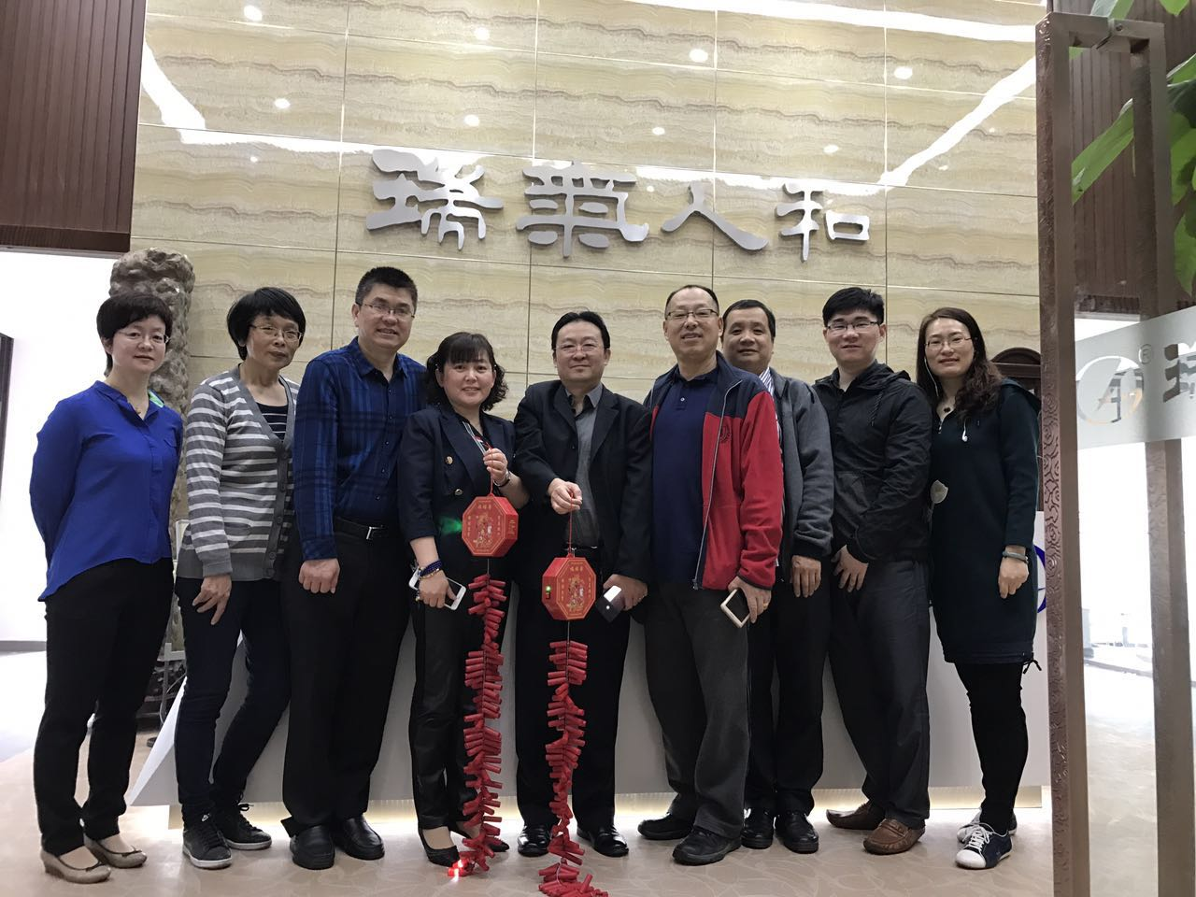
瑞和举办工商联企业培训讲座
2017年6月22日下午，应上海市宝山区工商联邀请，上海瑞和会计师事务所在上海臣苑大酒店，为区内工商联的重点企业开展了一次“从财务报表到财税热点”培训讲座。
本次讲座由马锡林老师主讲，课程持续2个小时。马老师用丰富的经验，生动的案例，为枯燥的财务报表课程带了一阵阵笑声及掌声。
马锡林老师选取企业普遍存在但又容易疏忽的财税课题作为切入点，将各个方面的知识进行贯穿和融合。课程不但涉及到会计，税务还引入了民事、商事法律法规的相关内容。如从报表的“实收资本”项目，延伸到公司法“有限责任公司的股东以其认缴的出资额为限对公司承担责任”、企业所得税法“投资者投资未到位发生的利息支出不得扣除”的规定，再到破产法“破产企业的出资人尚未完全履行出资义务的，管理人应当要求该出资人缴纳所认缴的出资，而不受出资期限的限制，以作为破产财产用于偿还破产债权”等规定，来解释在当前举办公司实行认缴制形势下出资者对注册资本认缴大小的考量；如针对印花税，作为课税对象之一的立合同人，应按照企业经营实际情况结合合同法对有名合同是否属于必须采用书面形式的规定，从而从根本上判断印花税是否准确足额缴纳。详尽而透彻的解析，获得了到场的企业家门，财务人员的好评，让与会人员受益匪浅。
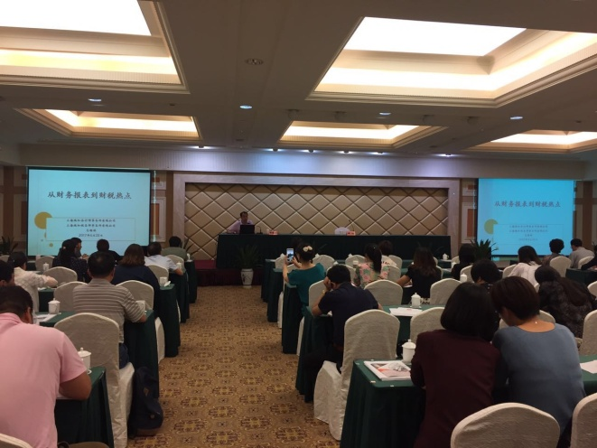
(培训现场)
讲座内容结束后，台下听众踊跃提问，马老师耐心解答，并为问题听众提出法条依据。由于时间关系，不可能对各内容逐一深入讲解，但也为今后再举办类似讲座作出相关知识点的延伸留下了空间。
多年来，“瑞和”积极参与工商联的各项活动，以自身的专业知识，成为宝山区企业的财务咨询点，为更多企业管理者提供财务学习的平台，正确引导企业规范财务风险，同时也让更多的企业走进“瑞和”，了解“瑞和”用心做事，专业说话的经营理念。
杜娟娟

瑞和青年集体连获上海市、全国注册会计师行业
“青年文明号”
根据《关于开展 2015-2016年度注册会计师行业青年文明号评选工作的通知》（会行团〔2016〕6 号）要求，共青团上海市注册会计师行业、资产评估行业工作委员会印发了《关于开展2015-2016 年度上海市注册会计师行业青年文明号评选工作的通知》（沪注会行团〔2016〕29 号），在本市行业内广泛开展了2015-2016年度青年文明号创建活动，上海瑞和会计师事务所财务管理部积极参加创建活动，并取得了显著的创建成果。
2017年6月，从上级团委接连传来喜讯，瑞和财管自获得“2013-2014年度上海市注册会计师行业青年文明号”称号后，再次被评为“2015-2016年度上海市注册会计师行业青年文明号”，同时上海市注册会计师行业团委将瑞和财管作为本市行业唯一代表择优推荐至中国注册会计师行业团委参加全国行业评选，并成功获得了中国注册会计师行业团委颁发“2015-2016年度全国注册会计师行业青年文明号”称号。
参与“全国注册会计师行业青年文明号”创建是自下而上，层层创建，并且要经过两年的持续创建。自创建文明号活动以来，瑞和财管坚持以“青春甘于奉献，成长铸就瑞和”作为青年文明号创建口号，以领先行业的专业服务，高度负责的敬业精神、诚实守信的职业操守赢得了客户的广泛赞誉，部门青年也在创建文明号活动中一步步的成长成才。
团支部
瑞和财务管理部青年集体申报2015-2016年度
全国注册会计师行业青年文明号事迹材料
瑞和财务管理部共有职工25人，其中28周岁以下团员10人，占比40%，35周岁以下青年18人，占比72%，注册会计师3人，占比12%。瑞和财务管理部专业提供财务外包、代理记账、代理报税审计、税务筹划、财务咨询及顾问等服务，是上海市财务外包行业的领军企业。
本次青年文明号创建工作由部门经理挂帅，组建创建工作小组，每位员工积极参与。创建工作小组负责本集体创建活动的组织推动，制定创建目标、管理制度、创建计划、活动实施方案。志存高远而又脚踏实地的瑞和财务管理部，自创建文明号活动以来，坚持以“青春甘于奉献，成长铸就瑞和”作为青年文明号创建口号，以领先行业的专业服务，高度负责的敬业精神、诚实守信的职业操守赢得了客户的广泛赞誉，部门青年也在创建文明号活动中一步步的成长成才。
瑞和财务管理部不仅取得了2013-2014年度“上海市注册会计师行业青年文明号”的荣誉称号，同时以这支队伍为主要班底的瑞和联合团支部已为事务所取得了“上海市‘创先争优’特色非公企业团组织”、“上海市五四红旗团支部”和“全国五四红旗团支部”等多项荣誉。瑞和财务管理部一直以专业创造价值为己任，经过多年的持续发展，已成为行业内的标杆。
构筑青年平台，提升社会效益，铸就“瑞和”品牌。
自创建青年文明号集体以来，在办公地点张贴创建标志，建设青年文明号宣传阵地，设置监督电话，促进集体成员诚信执业、恪守职业道德。同时，集体创建负责人，认真记录年度创建工作，按时完成青年文明号网络协同系统台账记录工作，图文并茂反应集体青年文明号创建过程。
在创建过程中，瑞和财务管理部始终坚持立足本职岗位，勤奋工作，爱岗敬业，通过“走进大学校园，教授会计实务”、“瑞和帮困助学献爱心”等创建活动，在完成本职工作的同时，热心社会公益，传播社会正能量。通过开展各项创建活动，为集体青年创造更多的实践机会，在服务社会的同时，铸就“瑞和”品牌，广受各方的好评！
颠覆传统，遇见未来，与事务所经营发展同步共振
瑞和财务管理部依托上海瑞和会计师事务所多年来树立良好的信誉和口碑，集体青年发挥主观能动性，根据市场的不同需求为客户提供多层次的差异化财务外包服务，创新服务模式，主导开展研发“瑞和财务管理中心-出纳服务H5”APP项目。
集体青年从基础的代理记账作为起点，发展出代理出口退税、管理型财务外包、流程外包、财税咨询顾问等财务前沿性工作，充分发挥财务参与企业管理和监督、支持经营决策的职能，体现了事务所人员的服务专业性及多样性。同时又提供人性化的服务，如：免费为客户培训财务相关职位人员的专业技能，使其能更规范、出色的完成本职工作；免费为客户提供财税方面的咨询服务，并针对各企业的实际特点进行税收策划方面工作；免费为客户咨询办理营业执照的变更事宜等。
在两年的创建时光里，瑞和财务管理部还连续承接了多个政府机构下设记账中心的整体财务外包业务，开创了政府委托中介机构代理记账并参与财务管理的先河；还为多个大型企业提供财务总监及财务管理流程服务，解决了如何帮助大型企业提升财务管理的难题。瑞和财务管理部一直致力于运用专业服务为客户解决管理难题，帮助企业成长，并在业界赢得了良好的信誉和口碑。
树立价值观引导，加强财税专业学习
瑞和财务管理部利用信息化手段，建立健全考评体系，对所有日常工作具体量化，对隐形公益工作显性化、对所有工作流程可追踪化。我们设立评选考核标准，通过表格打分的形式，对集体青年的奉献时间、奉献精力、奉献业绩等不同方面进行综合评定，让青年职工的付出都能得到物质或精神上的肯定，使青年员工的自我价值得到实现，极大地调动了青年职工爱岗敬业、奉献进取的积极性。
面对各类财经法规改革变化的新形势，瑞和财务管理部将继续深化开展创建“青年文明号”，把“青年文明号”创建工作与事务所各项工作结合起来，努力创造有利于青年成长进步的良好环境，引导部门青年爱岗敬业甘于奉献，用自身的成长铸就“瑞和”品牌的新辉煌！
团支部

团支部获奖简讯
杜娟娟同志荣获2016年度上海市注册会计师行业“优秀共青团干部”称号
2017年6月9日，上海市注册会计师行业团委在协会会议室召开了“学习总书记讲话 做合格共青团员”主题团课暨行业优秀团组织（个人）表彰会议。通过开展“学习总书记讲话 做合格共青团员”主题团课活动，强化团员的先进性和光荣感，坚定共产主义远大理想和中国特色社会主义共同理想，牢固树立政治意识、大局意识、核心意识、看齐意识，坚定中国特色社会主义道路自信、理论自信、制度自信、文化自信，坚定对党的政治认同、思想认同、情感认同。
通过“五四”表彰活动，选树青年先进典型，不断激发青年爱岗敬业、勇于进取、刻苦专研的先锋模范作用，在行业中形成学习先进、争做先进的良好氛围；从而全面贯彻落实科学发展观，构建社会主义和谐社会。
我所杜娟娟同志荣获2016年度上海市注册会计师行业“优秀共青团干部”称号。
希望杜娟娟同志珍惜荣誉，谦虚谨慎，再接再厉，始终保持勤于学习、善于创造、甘于奉献的精神。希望事务所青年要以受到表彰的先进典型为榜样，在各自的工作岗位上脚踏实地，兢兢业业、努力钻研，为事务所的建设和发展作出新的贡献。
团支部

“瑞和”冠名班签约成功校企合作开创新模式
2017年4月21日，上海瑞和财务管理有限公司与上海商业会计学校合作成立的“瑞和财管特色班”冠名签约仪式隆重举行，瑞和公司总经理暨上海市代理记账行业协会会长王友军先生被聘为该校校企合作委员会委员。
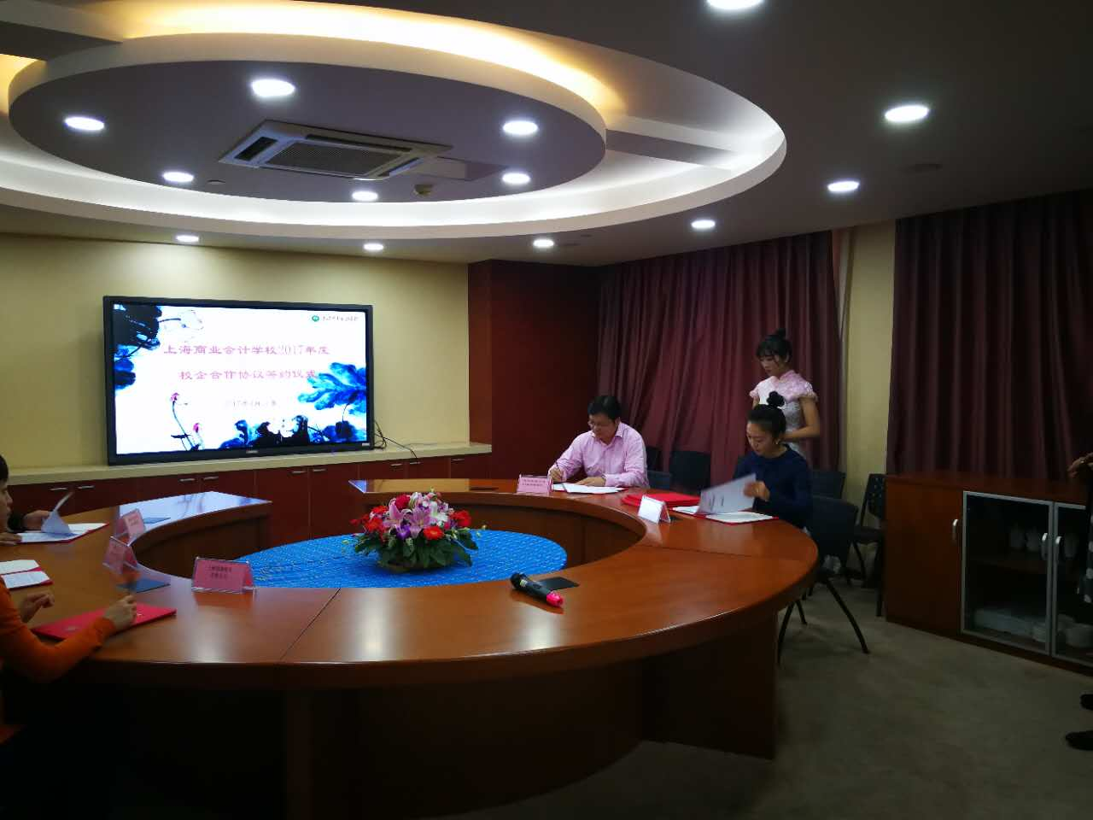
（冠名签约现场）
上海瑞和财务管理有限公司将选派实务经验丰富的老师定期为该校冠名班学生授课，同时利用公司先进的数字化信息处理技术为学生提供优质的学习资源。
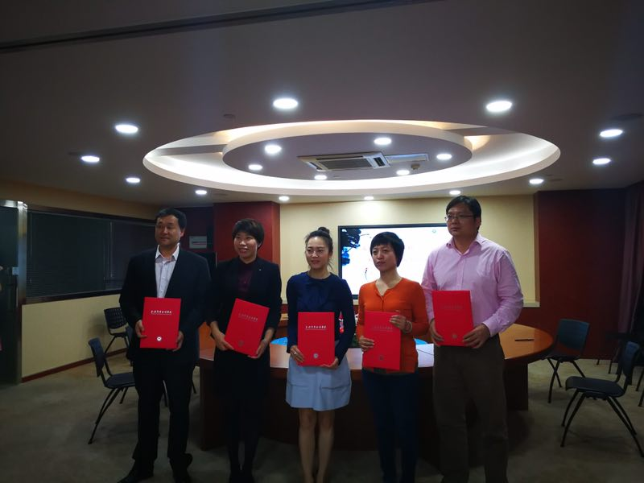
（签约成功合影）

“瑞和财管特色班”的成立，搭建了校企合作、产教融合和协同育人的平台。瑞和公司利用自身一线丰富的实务经验参与到学校财会人才培养过程中，根据就业市场对人才的实际需求优化学校的教学资源，克服了以往学校单纯理论教学的封闭性、盲目性等弊端，将财会岗位需求细化到课堂，让学生的学习目标和学习方向更加明确，真正实现校企之间的“无缝对接”。

培训动态
2017年5月15日——5月19日，上海市瑞和财务管理有限公司的老师们来到了南湖职校即将毕业实习的15级会计班。
为了让即将毕业实习的学生能够尽快适应实习生活，上海瑞和财务管理有限公司为南湖职校的学生制定了会计综合实训的计划，进行短期的财务实践培训，把财务书本知识与会计日常业务进行“无缝对接”，推动学生实习和社会实践活动的发展。
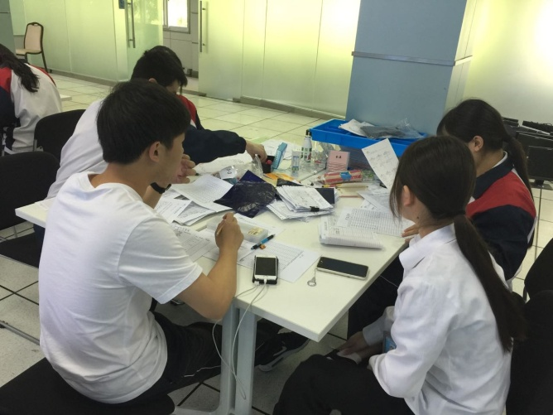
（实训操练）

本次短期培训为校企双方进一步开展多层次、多形式、多领域的合作，实现校企资源的有机结合和优化配置，共同培养社会所需要的财会人才提供了新的途径。
财务管理公司
【财税资讯】
◆国家税务总局公告2017年第16号：国家税务总局关于增值税发票开具有关问题的公告
2017.5.19
为进一步加强增值税发票管理，保障全面推开营业税改征增值税试点工作顺利实施，保护纳税人合法权益，营造健康公平的税收环境，现将增值税发票开具有关问题公告如下：
一、自2017年7月1日起，购买方为企业的，索取增值税普通发票时，应向销售方提供纳税人识别号或统一社会信用代码；销售方为其开具增值税普通发票时，应在“购买方纳税人识别号”栏填写购买方的纳税人识别号或统一社会信用代码。不符合规定的发票，不得作为税收凭证。
二、销售方开具增值税发票时，发票内容应按照实际销售情况如实开具，不得根据购买方要求填开与实际交易不符的内容。销售方开具发票时，通过销售平台系统与增值税发票税控系统后台对接，导入相关信息开票的，系统导入的开票数据内容应与实际交易相符，如不相符应及时修改完善销售平台系统。

◆国家税务总局公告2017年第23号：国家税务总局关于贯彻落实扩大小型微利企业所得税优惠政策范围有关征管问题的公告
2017-06-07
根据《中华人民共和国企业所得税法实施条例》（以下简称《企业所得税法实施条例》）、《财政部、税务总局关于扩大小型微利企业所得税优惠政策范围的通知》（财税〔2017〕43号）等规定，现就小型微利企业所得税优惠政策有关征管问题公告如下：
一、自2017年1月1日至2019年12月31日，符合条件的小型微利企业，无论采取查账征收方式还是核定征收方式，其年应纳税所得额低于50万元（含50万元，下同）的，均可以享受财税〔2017〕43号文件规定的其所得减按50%计入应纳税所得额，按20%的税率缴纳企业所得税的政策（以下简称“减半征税政策”）。
二、符合条件的小型微利企业，在预缴和年度汇算清缴企业所得税时，通过填写纳税申报表的相关内容，即可享受减半征税政策，无需进行专项备案。
三、符合条件的小型微利企业，统一实行按季度预缴企业所得税。
四、本年度企业预缴企业所得税时，按照以下规定享受减半征税政策：
（一）查账征收企业。上一纳税年度为符合条件的小型微利企业，分别按照以下规定处理：
1.按照实际利润额预缴的，预缴时累计实际利润不超过50万元的，可以享受减半征税政策；
2.按照上一纳税年度应纳税所得额平均额预缴的，预缴时可以享受减半征税政策。
（二）定率征收企业。上一纳税年度为符合条件的小型微利企业，预缴时累计应纳税所得额不超过50万元的，可以享受减半征税政策。
（三）定额征收企业。根据减半征税政策规定需要调减定额的，由主管税务机关按照程序调整，依照原办法征收。
（四）上一纳税年度为不符合小型微利企业条件的企业，预计本年度符合条件的，预缴时累计实际利润或应纳税所得额不超过50万元的，可以享受减半征税政策。
（五）本年度新成立的企业，预计本年度符合小型微利企业条件的，预缴时累计实际利润或应纳税所得额不超过50万元的，可以享受减半征税政策。
五、企业预缴时享受了减半征税政策，年度汇算清缴时不符合小型微利企业条件的，应当按照规定补缴税款。
六、按照本公告规定小型微利企业2017年度第1季度预缴时应享受未享受减半征税政策而多预缴的企业所得税，在以后季度应预缴的企业所得税税款中抵减。
七、八略。
特此公告。

◆财税[2017]41号：财政部税务总局关于广告费和业务宣传费支出税前扣除政策的通知
2017.5.27
各省、自治区、直辖市、计划单列市财政厅（局）、国家税务局、地方税务局，新疆生产建设兵团财务局：
根据《中华人民共和国企业所得税法实施条例》（国务院令第512号）第四十四条规定，现就有关广告费和业务宣传费支出税前扣除政策通知如下：
一、对化妆品制造或销售、医药制造和饮料制造（不含酒类制造）企业发生的广告费和业务宣传费支出，不超过当年销售（营业）收入30%的部分，准予扣除；超过部分，准予在以后纳税年度结转扣除。
二、对签订广告费和业务宣传费分摊协议（以下简称分摊协议）的关联企业，其中一方发生的不超过当年销售（营业）收入税前扣除限额比例内的广告费和业务宣传费支出可以在本企业扣除，也可以将其中的部分或全部按照分摊协议归集至另一方扣除。另一方在计算本企业广告费和业务宣传费支出企业所得税税前扣除限额时，可将按照上述办法归集至本企业的广告费和业务宣传费不计算在内。
三、烟草企业的烟草广告费和业务宣传费支出，一律不得在计算应纳税所得额时扣除。
四、本通知自2016年1月1日起至2020年12月31日止执行。
【税改瞭望】
个税配套改革将加速推进 总体设计方案已经清晰
民生社会经济参考报[微博]
《经济参考报》记者从业内获悉，个人所得税改革的配套改革措施将加速推进。包括制定个人收入和财产信息系统建设总体方案，推动建立适应个税改革的自然人税收管理体系，进一步完善个税风险分析系统，以及研究提出配套管理办法等都将在今年推进。业内认为，配套措施改革提速，将为本轮个税改革更快、更好地推进和落地进一步扫除障碍。
“目前个人所得税的改革方案正在研究设计和论证中。”财政部部长肖捷在今年两会期间回应个税改革进展时指出。据介绍，个税改革将按照“方案总体设计、实施分步到位，逐步建立起适合我国国情的个人所得税制”这样的路径推进。
事实上，备受瞩目的本轮个税改革总体设计方案已经清晰可见：以走向“综合与分类相结合”的新税收体制为目标，将工资薪金、劳务报酬、稿酬等部分收入项目，实行按年汇总纳税，同时适当增加二孩家庭教育支出等与家庭生计相关的专项开支扣除项目。另一方面，财产转让等方面的收入所得项目继续实行分类征收。
对于纳税人普遍关心的提高免征额的问题，肖捷说，“在研究制定改革方案的时候，我们将根据居民消费水平等因素进行综合测算，确定是否提高免征额，该提高就提高。”
当前，加快推进个税改革已成为业内比较一致的呼声。
财政部会计标准战略委员会委员、中国与全球化智库特邀高级研究员张连起对《经济参考报》记者表示，个人所得税改革应当成为继营改增之后的财税改革突破口。鉴于我国地区不平衡、社会配套措施和征管条件不健全等实际情况，个人所得税改革要在做好方案论证和顶层设计的基础上，成熟一点推出一点，不错失时机，不因噎废食，不止步观望。
两会期间，多位来自地方财政厅、税务局系统的全国人大代表都呼吁加快个税改革。一位中部省份地税局局长对《经济参考报》记者表示，从税收征管角度看，“个税技术障碍还是比较好克服的，不是大问题，只不过具体怎么征管要很好地设计和明确。”
业内认为，个税改革的推进离不开系列配套措施。例如，合理抵扣要加速破题，就需要兼顾信息系统水平、税收征管能力以及相关执行和监管成本等因素。
社科院中国财经战略研究院副研究员蒋震对《经济参考报》记者表示，考虑到现实征管条件，个税改革难以一蹴而就。在他看来，个税改革最为重要的是征管模式的变化，“与现行征收流转税不同，个税是直接面向自然纳税人，因此征管模式会有大的转变，这也会带来我国整个管理方式的变化，会带来社会治理方式的协调统一”。
“当前，个税改革在技术设计中需要突破的主要有三方面内容。”蒋震说，一是如何以自然人为基础归集所得信息，不仅是本区域内，也不是单一类型所得，自然人所有类型、来源于全国乃至全球范围内所得，按照自然人归集，这是一个技术上的难题。
如何处理现有的“分类所得”和未来将推进的“综合所得”之间的关系也是要解决的问题。蒋震建议，“比如，能不能把现有的分类申报作为预缴，把未来的综合申报作为扣算清缴，建立两个环节之间紧密协作的逻辑关系。”
此外，要解决现有的个税属地管理和个人所得流动性之间的矛盾，所得来自全国范围内，属地机关无法掌握区域之外的信息。“征管组织管理体制之间就需要考量，比如是不是需要扁平化管理、风险管理，建立不同级次税务机关的风险管理流程，各级机关根据本级机关的优势来确立环节。”他说。
“配套信息还涉及到如何把个税纳税情况和社会信用体系结合在一起。自然人如果不按照税法进行一般纳税，就会影响个人信用，社会交易过程中成本提高，有利于自然人对税法的主动遵守。”蒋震说。
“实施综合和分类相结合的个人所得税改革，需要构建新的税收征管制度。”在张连起看来，要加快修订税收征管法，建立个人收入和财产信息系统，推动现金交易规范管理等社会综合配套条件的逐步完善，为个人所得税改革提供有力支撑。
此外，还要加快个人所得税征管现代化、信息化的步伐。他指出，要针对重点行业、重点人群进行重点监控。为跨境投资、商贸等纳税人建立纳税档案、纳税台账，重点税源、重点管理。运用好大数据和云计算，升级“互联网+税务”，将税务管理、税款征收、税务检查等征管全过程都纳入信息系统，实现税务—银行—企业间网络互联互通，建立全国统一的数据库系统，全面提高征管质量和征管效率。

瑞和物语
【面对压力】每个人都是有潜能的，生于忧患，死于安乐。所以，当面对压力的时候，不要焦燥，也许这只是生活对你的一点小考验，相信自己，一切都能处理好。不能怕，不然困难会更大；不能缩，不然痛苦会更多；不能忍，不然忧虑会加深；不能输，不然梦想会落空。为了目标和理想，斩断荆棘，劈困击难，永往直前。穷则思变，有压力才会有动力。

【各种层次的人】人在一起叫聚会，心在一起叫团队。高素质的人，人帮人，帮来帮去帮自己，成就了彼此。素质一般的人，人比人，比来比去气不顺，心生嫉妒恨。低素质的人，人整人，整来整去整自己，害人又害已。要懂得，漫漫人生路，积极付出和奉献才能有美好的回报。欣赏别人的优点，学会取长补短，多去帮助别人，支持别人，方能助人达己，互利共赢。

【学会释怀】一个人之所以变得温柔和大度，是因为懂得了理解和宽容。对于自己不曾了解的事情学会缄默，而不是盲目的批评；哪怕是自己不同意的许多事情，也学会了站在对方的立场上，尽量适身处地为对方着想，找出其合理性。角度一变，结果全变。没有了非此即彼、非黑即白的执拗，学会了打开胸怀，对过去那些曾经难以搁置的顽念，学会了释怀，心情便会豁然开朗！

【平和之心看万象】人生最大的痛苦，是心灵没有归属。心存美好，则无可恼之事；心存善良，则无可恨之人；心若简单，则世间纷扰皆成空。真正的平静，不是静坐几个小时不起，而是用一颗平和的心态看人间万象，听花开的声音。平静来自内心，勿向外求。花开有声，风过无痕。人生中出现的一切，都无法占有，只能经历。我们只是时间的过客，总有一天，我们会和所有的一切永别。眼前的，好好珍惜；逝去的，坦然面对；该来的，欣然接受；不是你的，不去强求……

【不做欲望的奴隶】生活中最大的苦恼，不是拥有的太少，而是想要的太多，这都是欲望在作祟。人的欲望是永无止境的，欲望太盛，就会造成种种痛苦和不幸；欲望越小，人生就越幸福。所以，要追求人生的幸福，就要保持一颗平常心，淡泊明志，于利不趋，于色不近，于失不馁，于得不骄，“达亦不足贵，穷亦不足悲”，永远不做欲望的奴隶。

【生命的三种状态】初级的快乐是肉体的快乐，那是饱、暖、物、欲；中级的快乐是精神的快乐，那是诗词歌赋、琴棋书画、游走天下；高级的快乐是灵魂的快乐，那是付出、奉献，让他人因你的存在而快乐！平庸的人只有一条命，叫性命；优秀的人有两条命，即性命和生命；卓越的人则有三条命，性命、生命和使命。它们分别代表着生存、生活和责任！

【朋友】在这个世界上，我们需要结识的不一定是英雄好汉和达官贵人，而是那种真真切切、实实在在，可以不忠于世俗，却无负自己良心的人。美丽的外表会打动人，但真诚的内心更能感动人；强势的语气也许会让人口服，但善良的行动更会让人心服。朋友就应该是不做作，不敷衍，不世故；懂包容，懂尊重，懂让步。做人不失根本，不忘初心，才能走得长远，行得稳重。

【自己决定命运】有人帮你是幸运，学会心怀欢喜与感恩；无人帮你是命运，学会坦然面对与承担。没有人该为你做什么，因为生命本是自己的，你得为自己负责。人生的必修课是接受无常，人生的选修课是放下执著。当命运陷落的时候请记得，你必须跌到你从未经历过的谷底，才能站上你从未到达过的高峰；而谷底只有一个，从谷底往上则有无数个方向，都在向你招手！

陆卫

